MIKRO ERP – Utility

Sommario
MENU Utility 2
Parametri aziendali - Multiaziendale 2
Multilingua - Definizione Campi 6
Gestione ANAGRAFICA PROGRAMMA 9
Multilingua – gestione messaggi/costanti 12
Parametri per compilazione PRTF 13
CREAZIONE FILE XLS da spool di stampa/sfl video 14
CREAZIONE FILE PDF DA SPOOL DI STAMPA 17
IMPORT/EXPORT DA/VERSO PC 18
IMMISSIONE VELOCE ARCHIVI 18
SIMULAZIONI 18
AGGIORNAMENTI MASSIVI 19
(*) Gestione Vincoli 22
(*) AUTORIZZAZIONI 23
AZIONI 23
UTENTI 23
CONTROLLI ABILITATI 23
GESTIONE JOURNAL/LOG 29
MIKROPC – gestione documentale 31
(*) MONITOR MESSAGE 34

(*) Presente solamente nella versione BUSINESS

MIKRO Modulo Base

MENU Utility
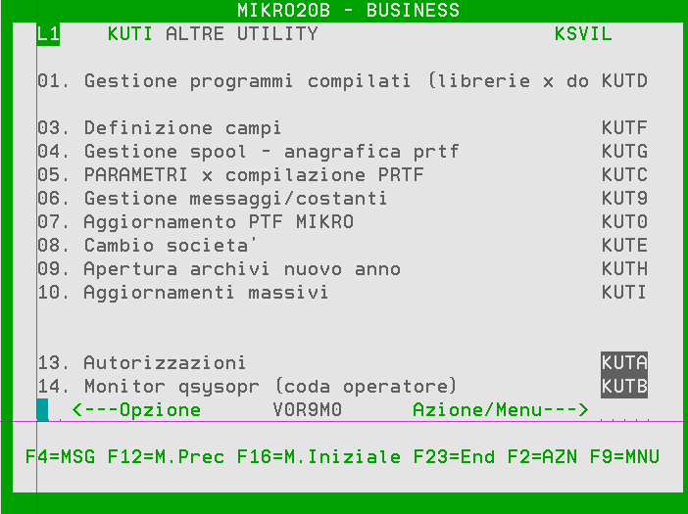

Parametri aziendali - Multiaziendale
Tramite i “parametri aziendali” è possibile ad esempio gestire più aziende oppure più filiali (codificare i dati fiscali dell’azienda e della filiale tramite F10-Ragione Sociale), basta creare più ambienti ed in ognuno di questi copiare i “parametri aziendali” e poi modificarli come serve.
Il flag "Aggiorna LISFO da Ordini Fornitori",se impostato=1, consente di aggiornare direttamente dalla riga ordini fornitori il PREZZO DI ACQUISTO e l'ARTICOLO FORNITORE sul file LISFO (condizioni di fornitura), attualmente l'automatismo è gestito per i codici con ARTICOLO DEL FORNITORE presente sul listino (SOLO versione BUSINESS).
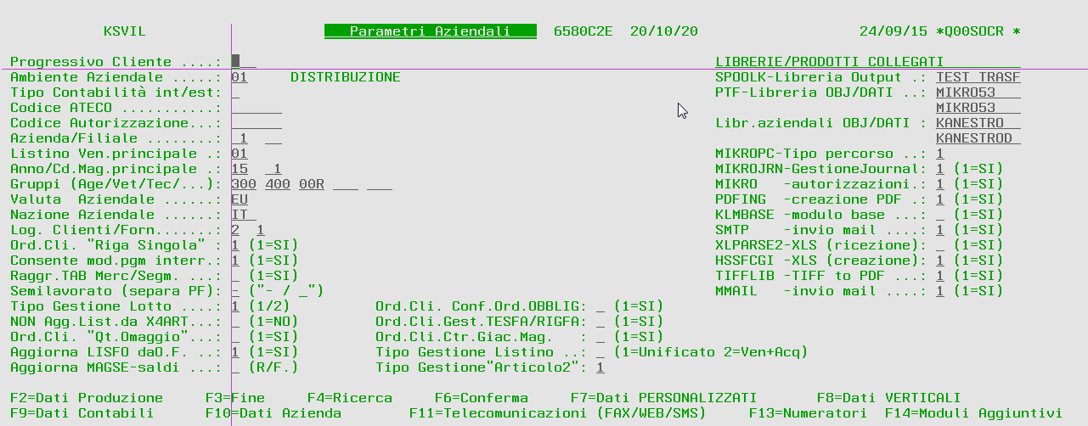
F7=Altri dati aziendali (PERSONALIZZABILE)
F8=Altri dati per ambiente (PERSONALIZZABILE)
F2=Dati produzione
F9=Dati contabili, dati propri per la gestione Mikro Contabile
E’ possibile digitare vari anni contabili a seconda delle esigenze;
ULTIMO ESERCIZIO CHIUSO segnala l’ultima chiusura contabile, non è più possibile inserire/modificare movimenti che si riferiscono all’anno Chiuso o precedenti.
ESERCIZIO ATTUALE è l’anno che propone di default in tutte le operazioni contabili
ESERCIZIO PROSSIMO/ABILITATO, se inserito, prevede la possibilità di inserire dei movimenti anche per quell’anno contabile.
E’ possibile scegliere ulteriori Causali contabili, Causali Iva, Causali Magazzino, Sottoconti e testi per vari tipi di lettere e per tutte le impostazioni necessarie (es. default per videata saldaconto clienti, fornitori, chiusure/aperture etc.)
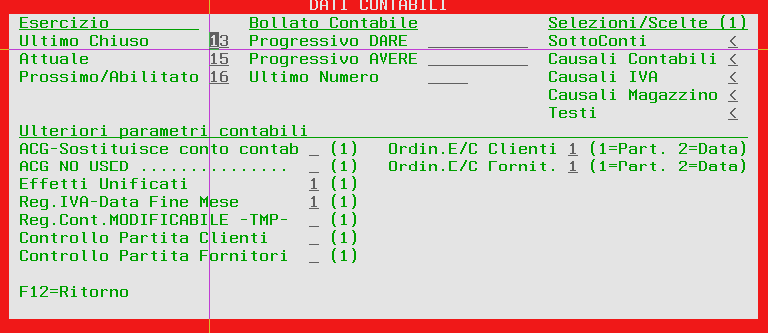
Scelta causali contabili (a cui vanno ovviamente associati i codici causale corrispondente):
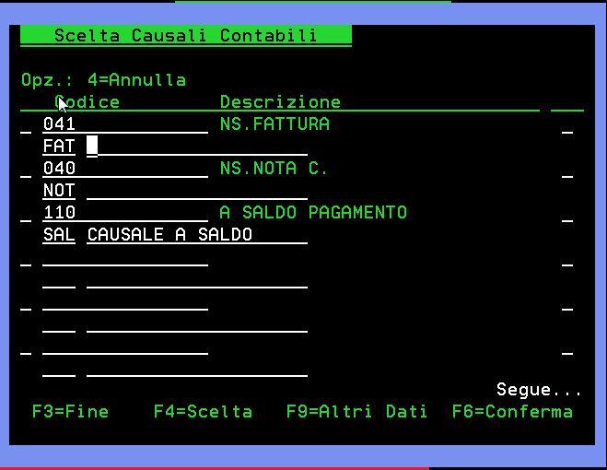

Elenco Causali Contabili | Elenco Causali Magazzino | Elenco Causali Iva | Elenco sottoconti contabili | Elenco testi x lettere
FAT FT.VENDITA  NOT N.C.  SBF SALVO BUON FINE  ABB ABBUONO  DIF DIFF.CAMBIO  BAN BANCA PRINC.  CAS CASSA  4PA PATR.APERTURA  4EC ECON.CHIUSURA  4PC PATR.CHIUSURA  4PP PATR.RIL.PERDITE  4EP ECON.PERDITA  4PU PATR.RIL.UTILE  4EU ECON.UTILE  SAL CAUSALE A SALDO  CON CAUSALE IN CONTO | IVO CAUS.IVA X OMA SP1 CAUS.IVA SP.TRASP. IVC CAUS.IVA CAUZIONE | VEN IMPEGNI VENDITE ACQ IMPEGNI ACQ. IN+ RETTIFICA + IN- RETTIFICA - APE APERTURA MAG. AP- APERTURA MA.NEG. PO+ PRD:IN LAV.OC+  PO- PRD:IN LAV.OC-  PM+ PRD:IN LAV.MAG+  PM- PRD:IN LAV.MAG-  GAP PRD:GIAC.ASSEGN. | CHI CHIUSURA  APE APERTURA  IVE IVA VENDITE  IAQ IVA ACQUISTI  BAN BANCA PREFER.  CAS CASSA  4PU PATR.UT.ESERC.  4PP PATR.PERDITA ESER  RDE OMAGGIO CORR.  DIF DIFF.CAMBIO  ABB ABBUONO  4EU ECON.UTILE  4EP ECON.PERDITA  4PC PATR.CHIUSURA  4EC ECON.CHIUS.  4PA PATR.APERTURA | FPA FT.ELETTRONICA  SLS SOLLECITO SOFT  SLH SOLLECITO HARD

F10=Ragione sociale, permette di definire i dati anagrafici aziendali (oppure di più aziende o più filiali).
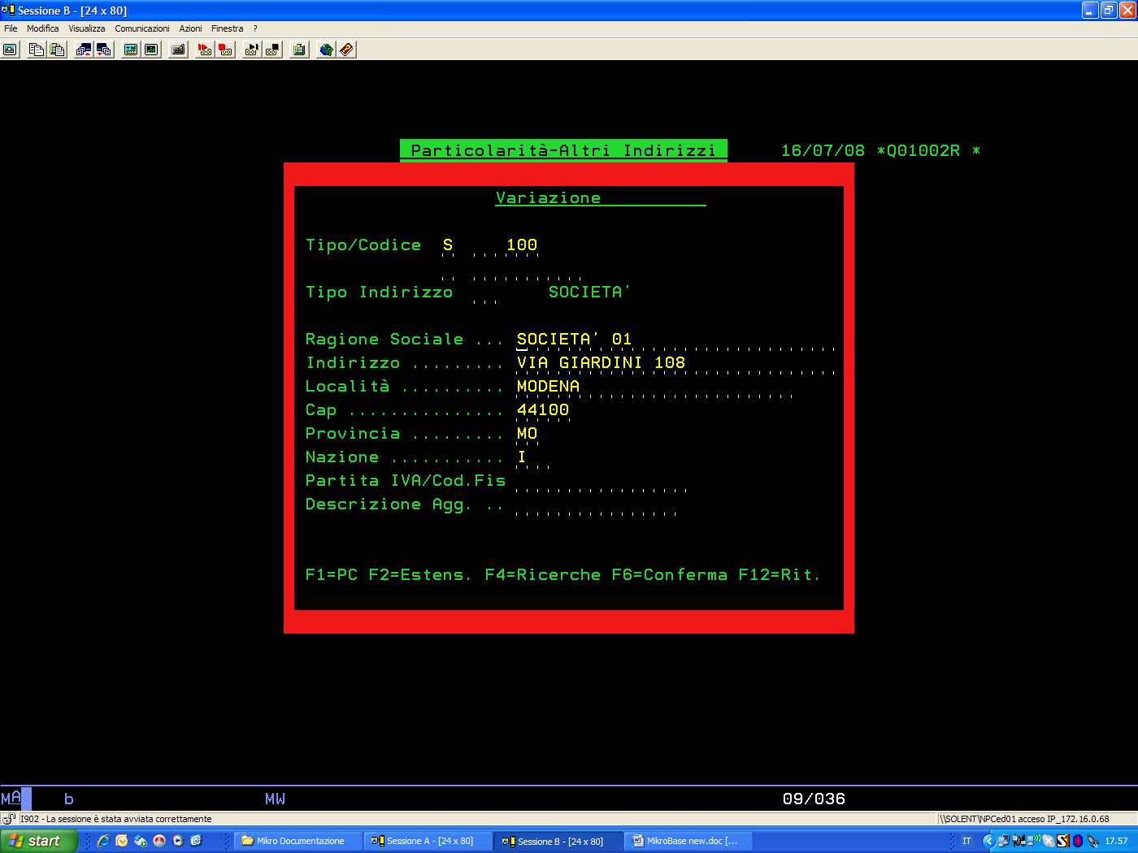

F11=Dati telecomunicazioni, per gestire invio SMS, MAIL, Invio FAX (tramite MikroPC) oppure opzioni internet tramite MikroWEB.
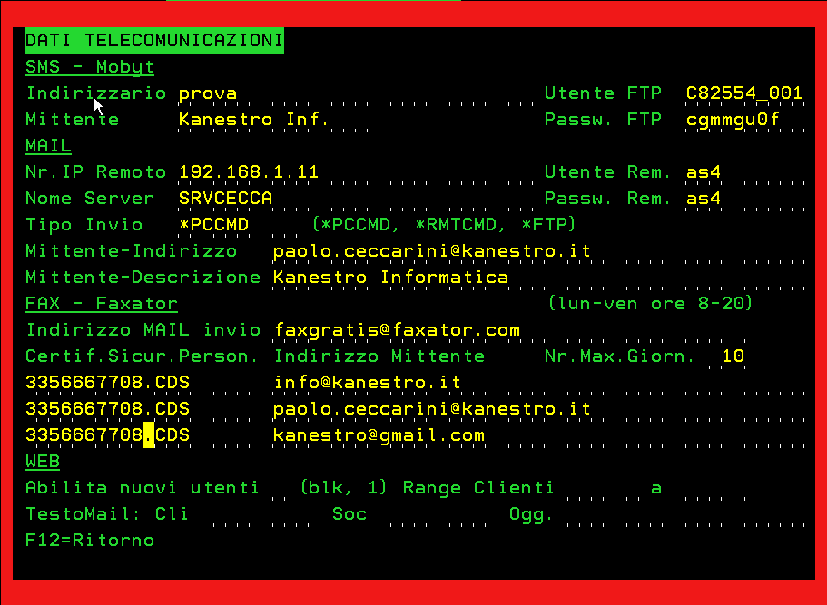

Multilingua - Definizione Campi
Definizione campi (possibilità di “titolare”a video ed in stampa i singoli campi con definizione proprie dell’azienda).
Inizialmente bisogna creare le DDS del file (se non esiste già) e successivamente creare l’archivio corrispondente (F10=immissione).
Ogni file deve avere un suo PREFISSO univoco (prime tre posizioni di tutti i campi del file).

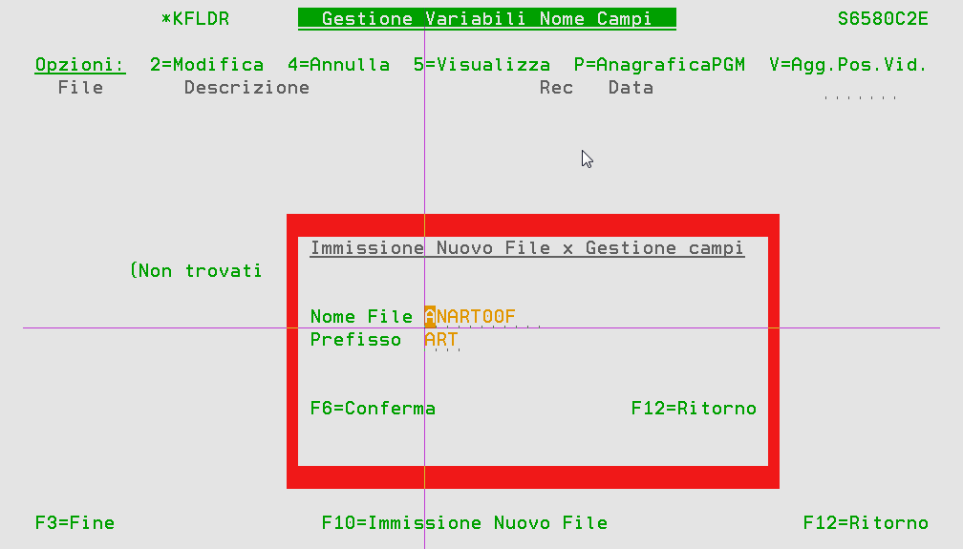
E’ possibile gestire una descrizione estesa (20 A), una media (10 A) ed una breve (4 A).
TV (Tipo Video), se impostato=1 il campo in esame sarà gestibile a video (altrimenti risulterà protetto).
CtOb (controllo obbligatorio) obbliga ad inserire un dato nel campo in esame nel corrispondente programma di gestione (anagrafico clienti, articoli, input ordini etc.).
DEF (defaults), se digitato imposta sempre il valore nel campo in esame nel corrispondente programma di gestione (DEF2 ulteriori 4 caratteri per campo DEF).
VAL. (validità), utilizzato SOLO per i flag, se digitato uno o più caratteri, all’interno del programma di gestione il campo in esame accetterà SOLO i valori digitati (VAL2 ulteriori 4 caratteri per campo VAL).
IND., se gestito campo obbligatorio imposta *IND corrispondente in DSPF.
In alternativa è possibile utilizzare “posizione del campo a video” N1 e N2 (sono aggiornati da opzione V=agg.video, il campo a video ed il campo sul file devono avere lo stesso “suffisso” es. D2LIS e CLILIS);
nell’es. il campo D2LIS (corrispondente a CLILIS) è alla riga 16, colonna 44 del video (X4CLID).
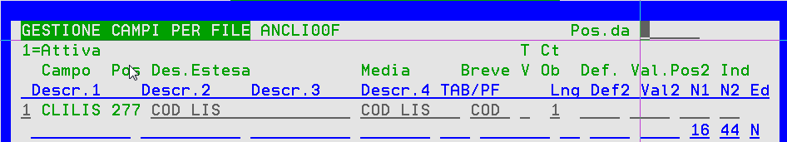
TAG/PF (lng). Utilizzato in gestione ordini come tabella sostitutiva di quella *std (es.TOCRG7, tabella *STD ORDCX-07 → sostituita da tabella CGC01, lunghezza elemento causale contabile=3).
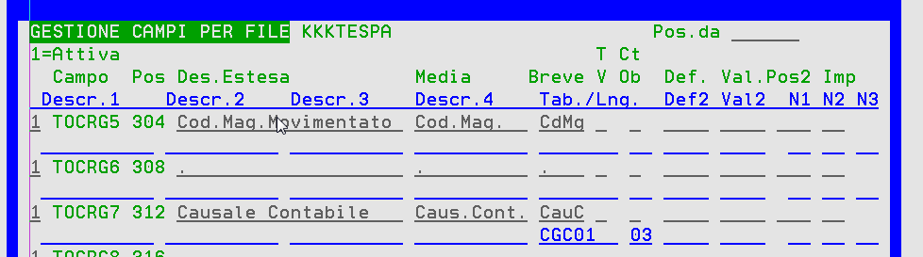
Oppure utilizzato in creazione programma (opzione P=anagrafica pgm) come tipo controllo nel programma generato automaticamente.
Anagrafica programmi, il campo impostato in FMTW1 (W) avrà il controllo (*IN e e ErrMsg) e la ricerca (Ric) dalla tabella COP21.
DESCR.1-2-3-4 e N1-2 campi da utilizzare.
EDT. Editcode x campi particolari (Y=formato data, X=gira data + Y)
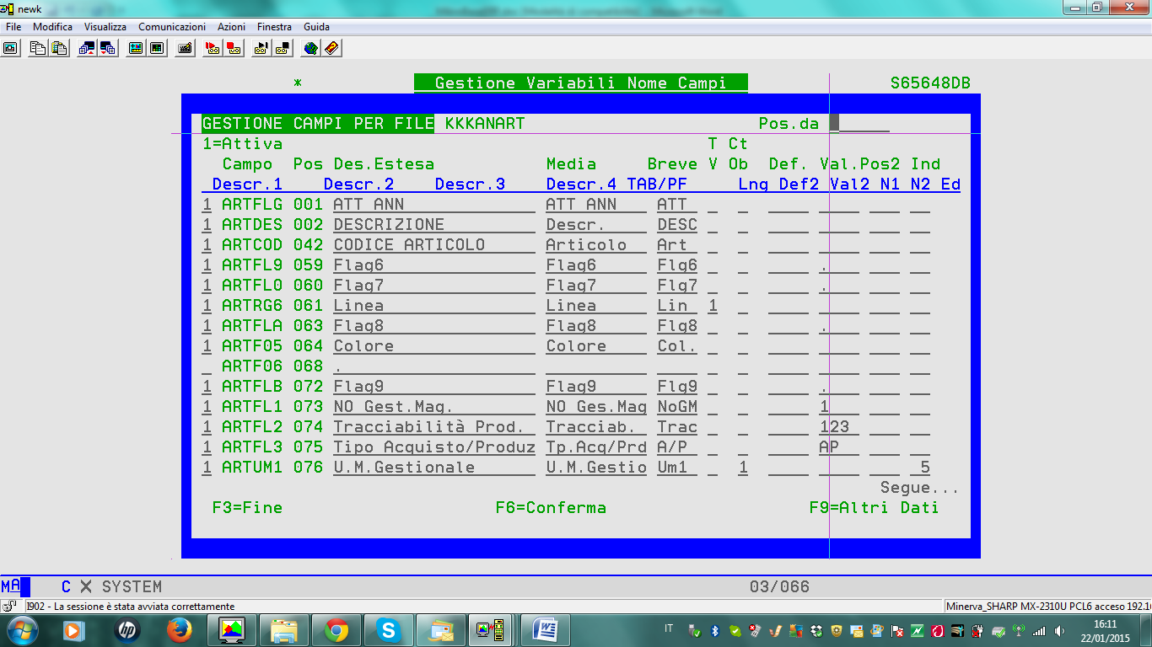

Gestione ANAGRAFICA PROGRAMMA
Dalla GESTIONE CAMPI, opzione P=anagraficaPGM, è possibile definire i campi che verranno utilizzati nella creazione di DS, DSPF e RPGLE di gestione del file scelto.
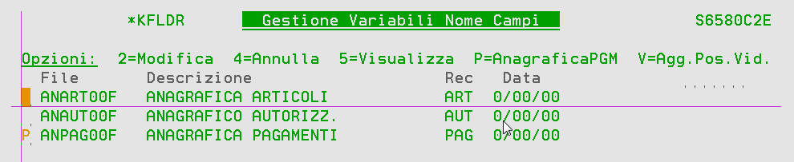
Bisogna PRIMA definire l’anagrafico che successivamente si vorrà andare a gestire, nell’es.ANPAG00F:
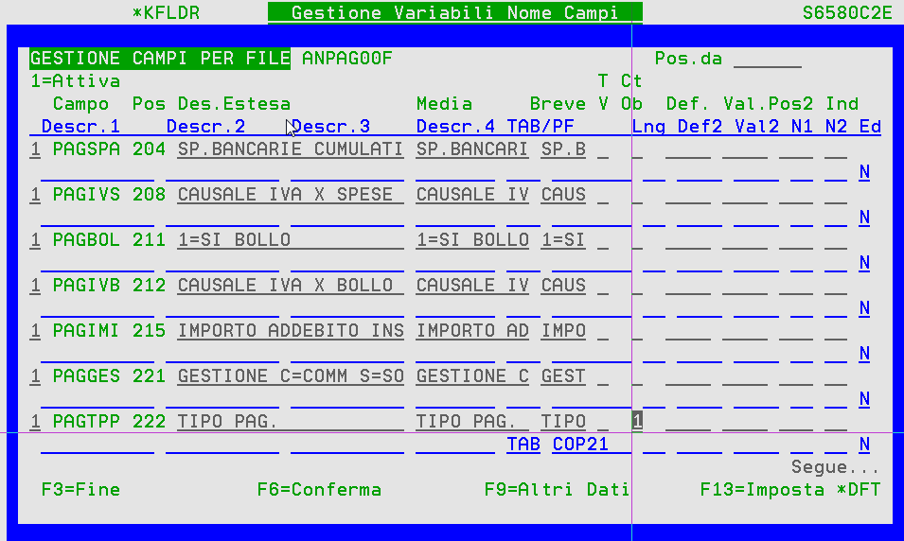
Successivamente, opzione P=gestione anagrafico PGM, è possibile gestire i campi che comporranno la prima videata (D=FMTD1), il sfl di presentazione (S=FMTS1) ed il formato di immissione/variazione dei dati (W=FMTW1); LNG se la lunghezza a video è diversa da quella nelle DDS, KEY se il campo è chiave (ctr.esistenza), EDT se presenta maschera editazione a video, HID se deve essere HIDDEN, RIC se abilitato F4=richiesta, *IN/ERRMSG se deve essere controllato con la REG.CTR. definita su GESTIONE CAMPI.
Altri dati (OBBLIGATORI) da inserire al momento dell’inserimento sono LIBRERIA OGGETTO PF, NOME RECORD PF (prime 5 posizioni, escluso 000), PREFISSO (come si chiamano tutti i campi del file), IDENTIFICATIVO DS, NOME FILE LF PRINCIPALE (che verrà gestito con chiave univoca), LIBRERIA SRC ed OGGETTI dei PGM e NOME PROGRAMMA (senza carattere finale).
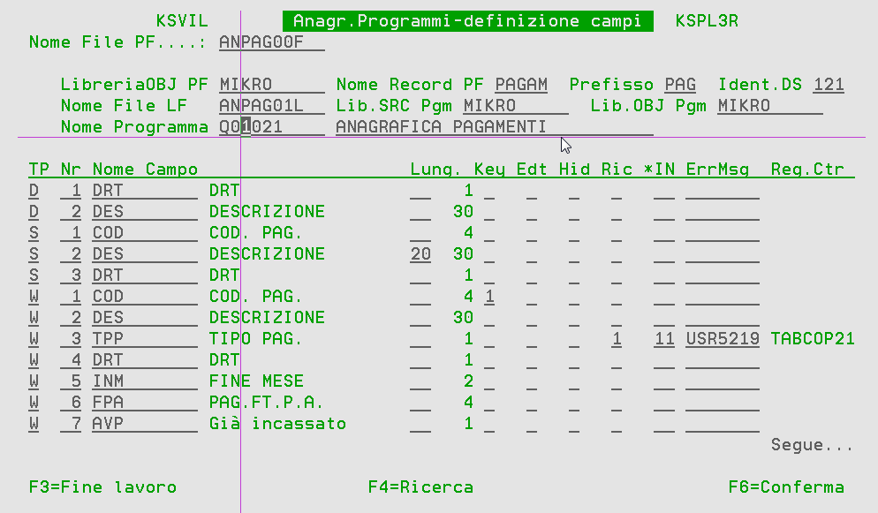
Lanciando il programma di creazione DS/DSPF/RPGLE (opzione G=genera PGM) si otterranno i rispettivi sorgenti ed oggetti.
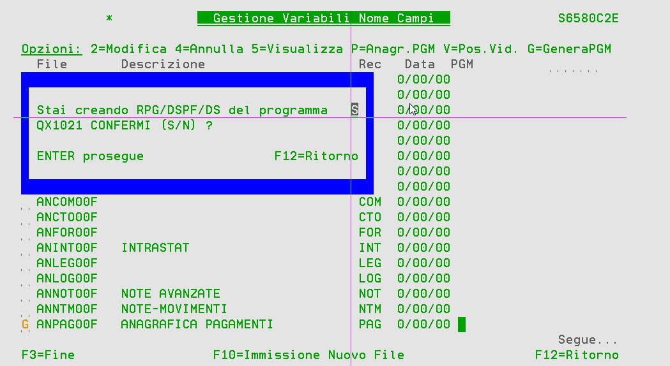
Successivamente è possibile richiamare il programma di gestione appena generato (CALL Q01021R) che presenterà nell’ordine:
1° videata, campi contrassegnati in anagrafica PGM da TP=D (FMTD1):
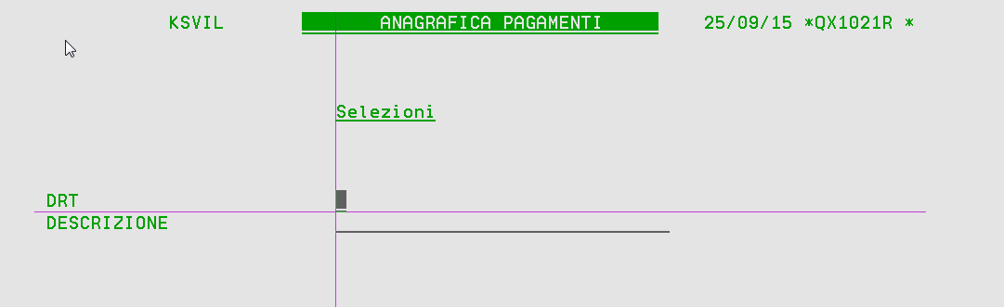
2° videata, presenta i dati precedentemente contrassegnati da TP=S (FMTS1):
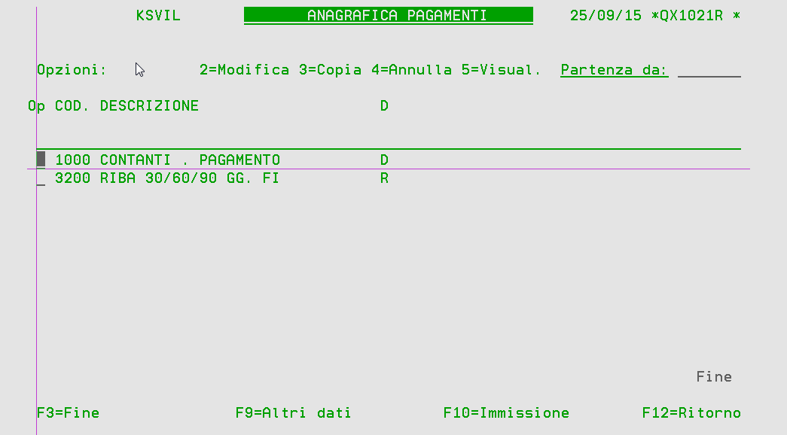
3° videata (TP=W , FMTW1), consente di modificare i dati, ricerca abilitata su TIPO PAG., controllo obbligatorio su TIPO PAG., values abilitati su DRT.
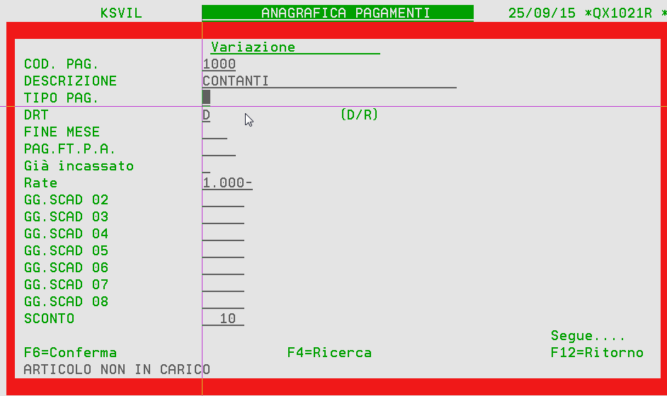
Se presenti più di 17 campi, viene generata una 2° finestra di modifica dati (tasti scorrimento ROLLUP, ROLLDOWN).
Se il campo da gestire è più lungo di 53 byte (massima lunghezza ammessa a video), viene suddiviso in tante righe da 53 caratteri.
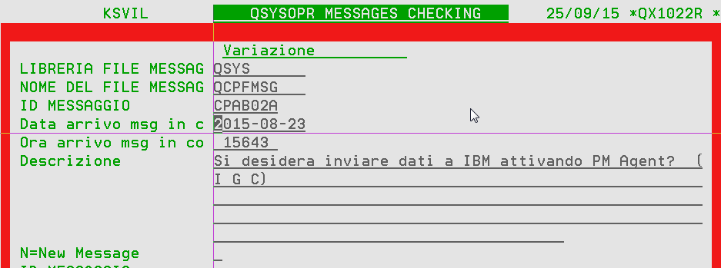

Multilingua – gestione messaggi/costanti
Come per la GESTIONE CAMPI, è possibile personalizzare ogni singolo comando (CMD), opzione (OPZ) o messaggio di errore/segnalazione (USR).
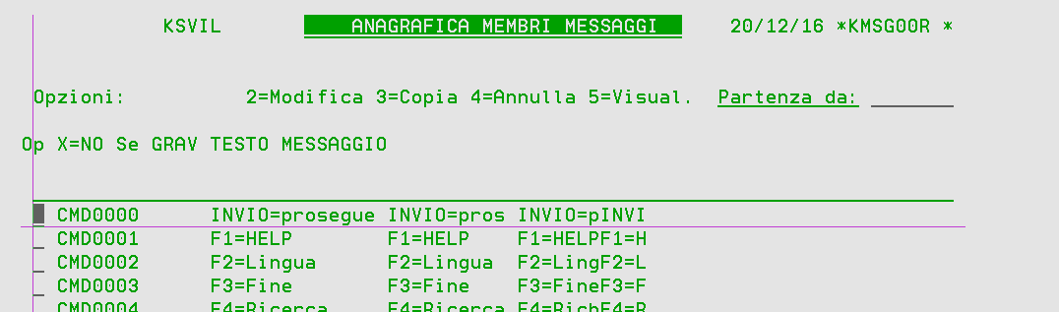
I COMANDI e le OPZIONI hanno definizioni utilizzabili di 15 caratteri, 11 caratteri e 7 caratteri mentre i MESSAGGI ne hanno una unica di 120 caratteri.
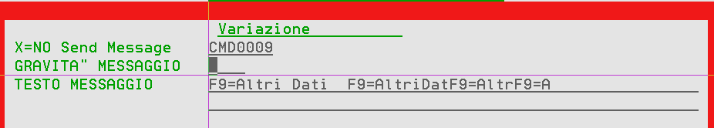

Parametri per compilazione PRTF
Se esiste la necessità di parametri “aziendali” diversi dallo *STD (esempio gli utenti di una determinata azienda devono generare le stampe congelate su una stampante ben definita), è possibile utilizzare questa procedura.
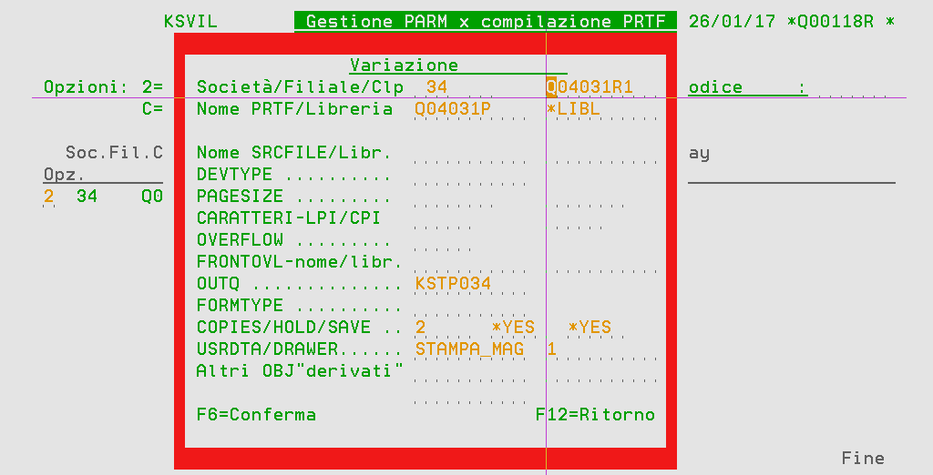
Attualmente, nelle stampe principali (magazzino, vendita, amministrazione), il programma Q00118R1 controlla se la stampa in questione ha delle caratteristiche particolari ed eventualmente esegue OVRPRTF con i suoi parametri.

CREAZIONE FILE XLS da spool di stampa/sfl video
Con riferimento al punto precedente, è possibile ricavare DIRETTAMENTE un file XLS dalla stampa (tramite cartelle condivise su as400).
Definire libreria di transito per i file (es.TEST_TRASF) da PARAMETRI AZIENDALI, libreria output modulo SPOOLK.
Successivamente copiare tutti gli oggetti dei file di transito (es.M16031A) da MIKROUTIL a TEST_TRASF.
Es. la stampa E/C clienti/fornitori (Q16031P3) è in grado di generare un file XLS sulla cartella condivisa /PROVA.
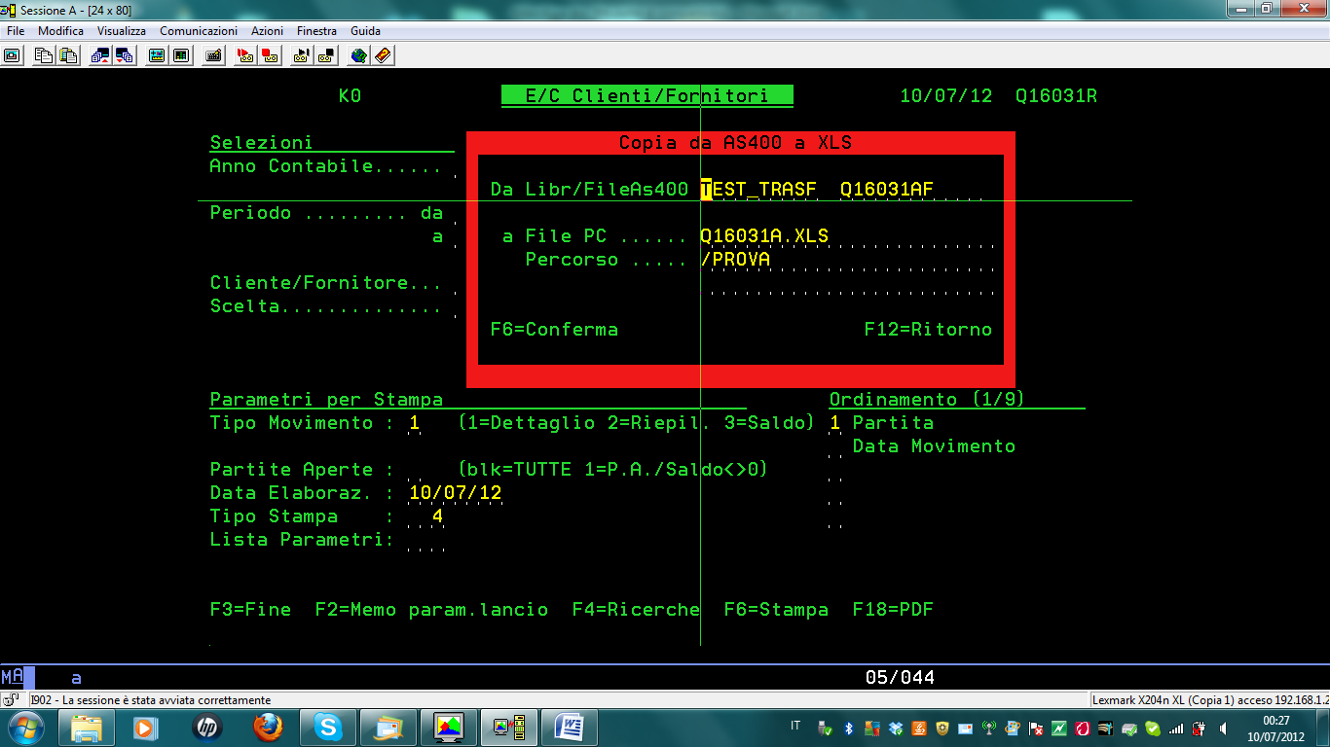
Questo è lo spool di stampa
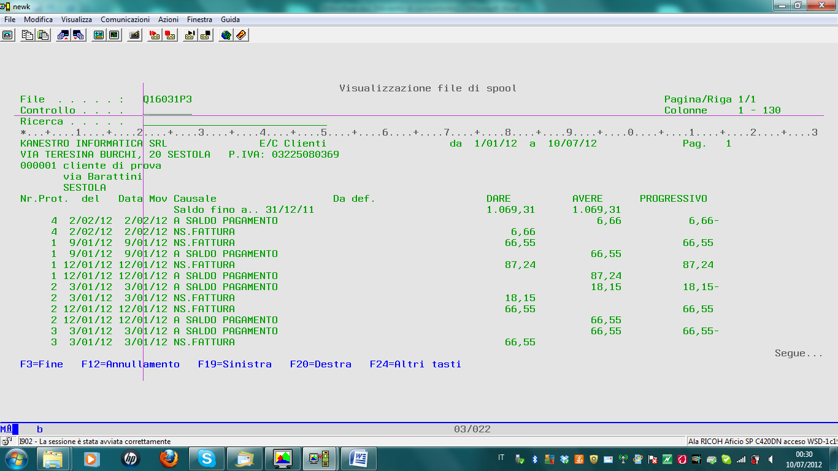
E questo è il file XLS creato nella cartella condivisa /PROVA
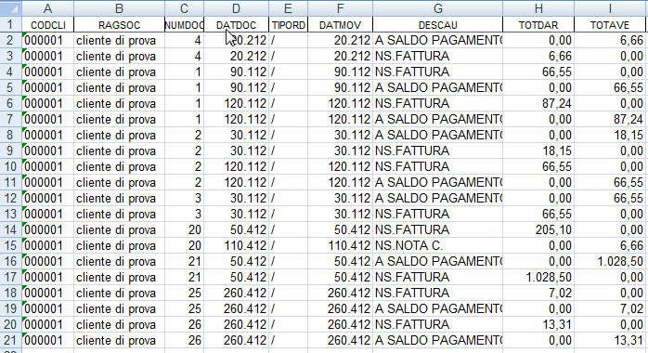
Parallelamente è possibile generare file XLS anche da sfl video (es. E/C video clienti/fornitori).
Prima bisogna definire quali campi del sfl si vogliono riportare sul file XLS risultante (da GESTIONE SPOOL, in questo caso i campi DEVONO corrispondere ai nomi presenti sul sfl a video).
Il campo ALIAS può essere utilizzato anche come collegamento alla gestione CAMPI VARIABILI (MVCCTO corrisponde al campo “sottoconto” sul file MOVCO00F).
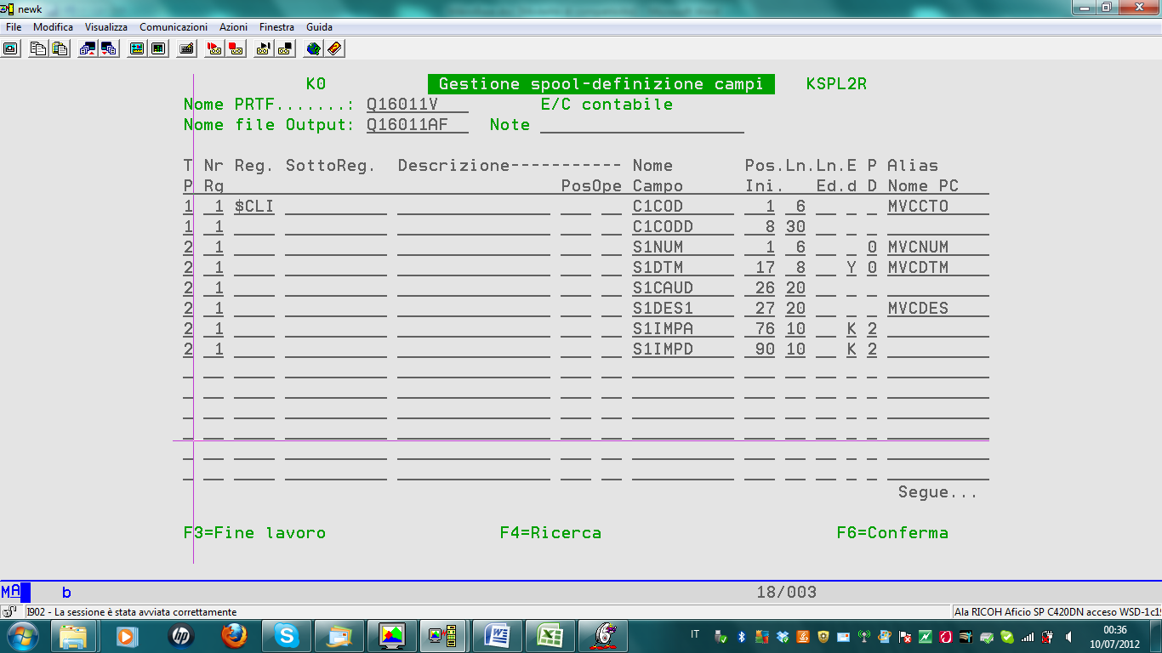
Da E/C video clienti/fornitori, F21=crea file XLS.
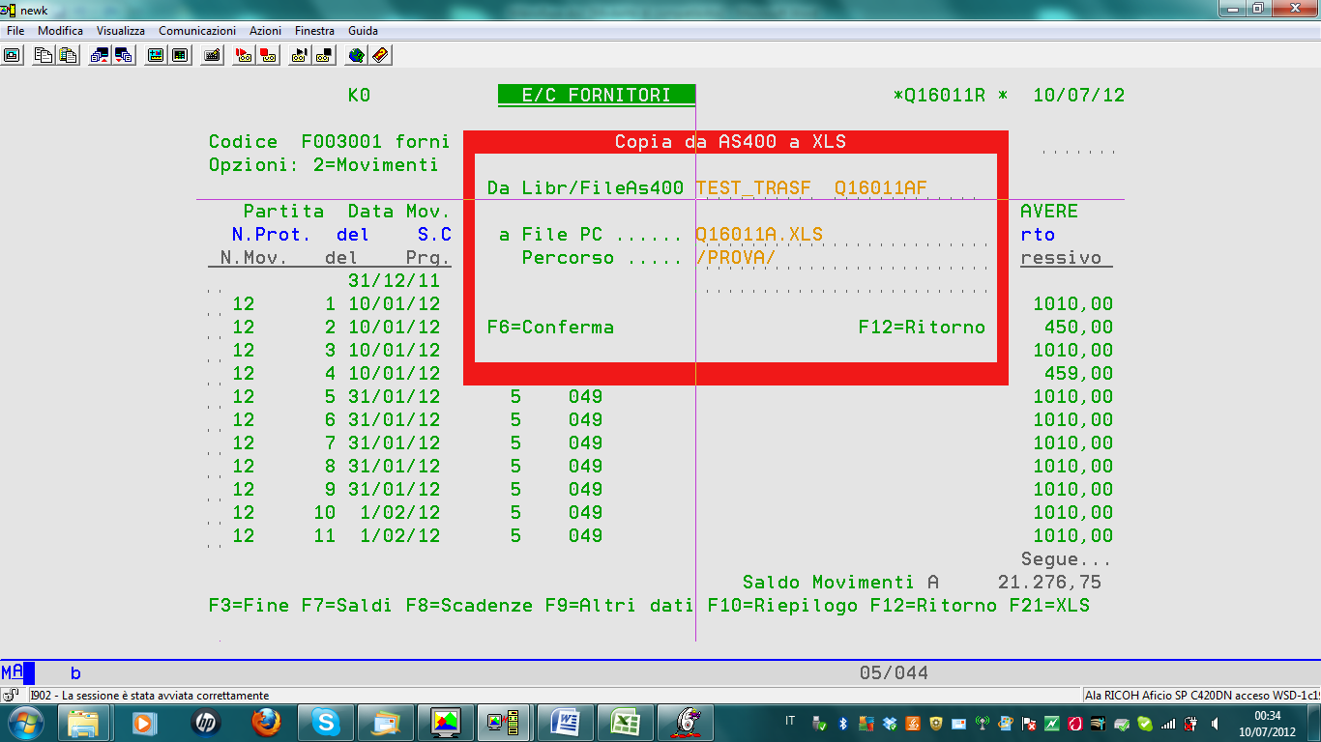
E questo è il file XLS creato nella cartella condivisa /PROVA
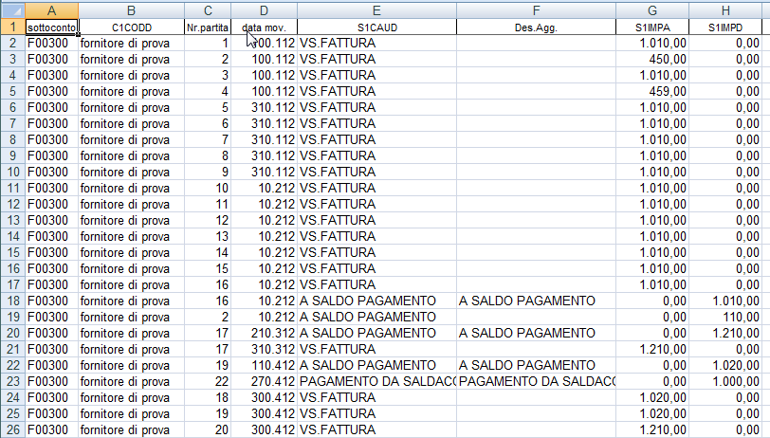

CREAZIONE FILE PDF DA SPOOL DI STAMPA
E’ possibile ricavare DIRETTAMENTE un file PDF dalla stampa (tramite cartelle condivise su as400).
Es. la stampa Bollato Contabile (Q16031P3) è in grado di generare un file PDF sulla cartella condivisa /PROVA.

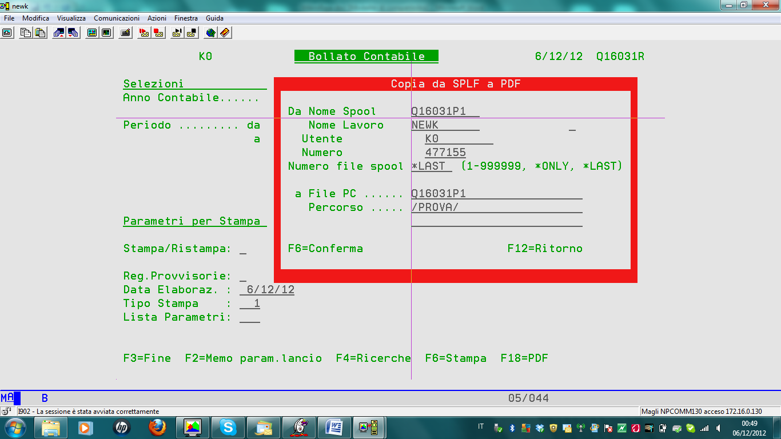
E questo è il PDF generato (ovviamente uguale allo spool as400 perché il comando utilizzato non si riporta eventuali overlay):
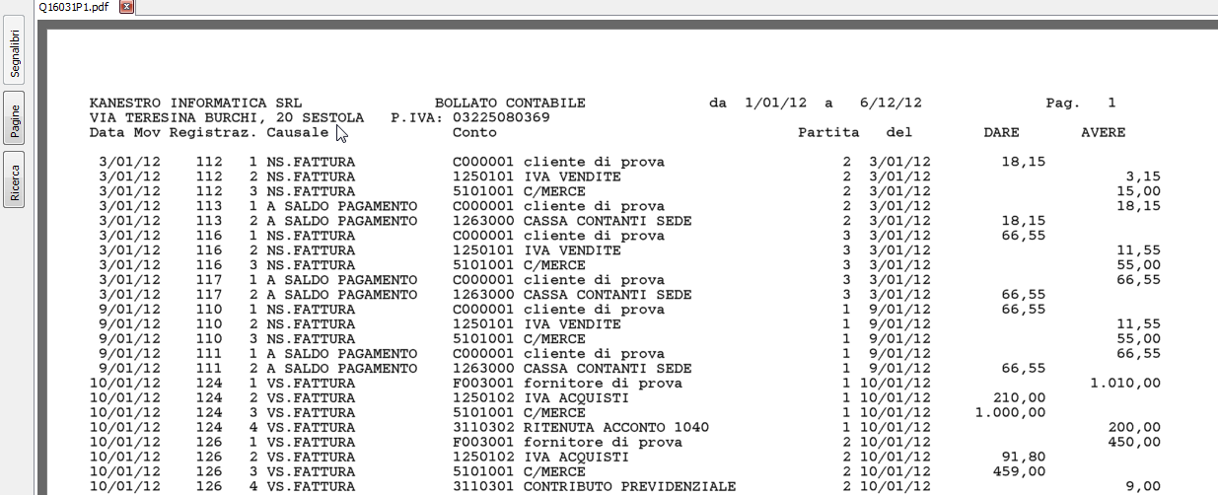

IMPORT/EXPORT DA/VERSO PC
Da definire

IMMISSIONE VELOCE ARCHIVI
Da definire

SIMULAZIONI
Calcolo Spese di trasporto (propone di *DFT azienda=01, filiale=00 e TOTALE QTA=1,00).
A seconda del totale inserito (ovviamente UNO alla volta), il programma X4LTRR calcolerà il valore totale basandosi sui dati inseriti nell’archivio LISTINO TRSAPORTATORI.

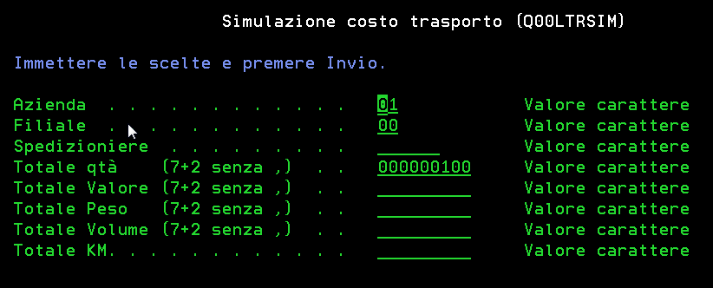
Restituisce il valore calcolato (sempre 7+2 senza “,”) in BRKMSGQ dell’utente.
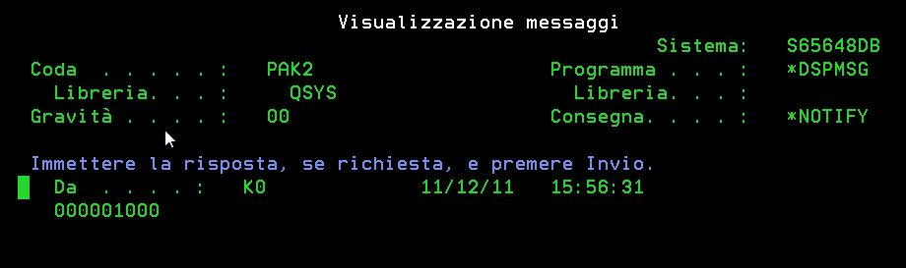

AGGIORNAMENTI MASSIVI
La funzione permette di aggiornare un singolo campo alla volta su uno o più record di un file .
Videata di scelta campi da modificare, da selezionare e da visualizzare nell’eventuale dettaglio.
E’ possibile bypassare la videata impostando TUTTI i campi nell’eventuale CLP di lancio.
Nome file: deve essere iscritto nell’archivio DEFINIZIONE CAMPI
Nome Campo: nome del campo che sarà modificato dall’aggiornamento MASSIVO o a DETTAGLIO.
F7=selezione, è OBBLIGATORIO selezionare almeno un campo per poter utilizzare la funzione

Esempio di aggiornamento MASSIVO, il VALORE digitato aggiornerà TUTTI i record risultanti dalle SELEZIONI scelte (vedi F7=Selezione).
F6 lancia l’aggiornamento e chiude il programma.
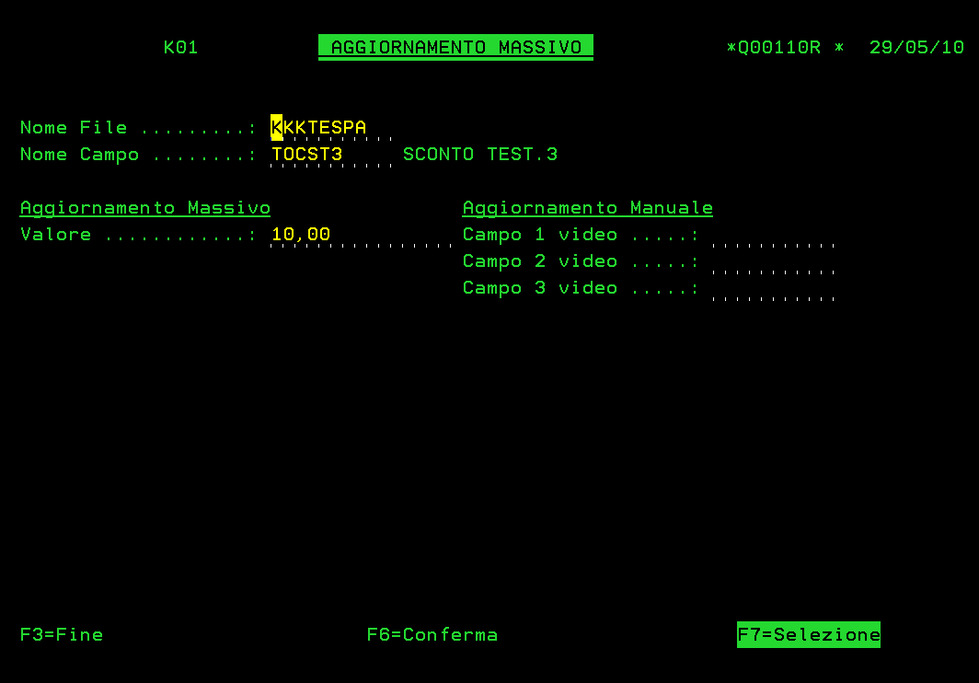
Esempio di aggiornamento MANUALE (dettaglio), dopo aver scelto i campi che si vogliono vedere nella 2° videata, F6 richiama la videata con i record scelti.
E’ possibile definire i CAMPI CHIAVE (oltre al CAMPO 1 VIDEO che è obbligatorio).
I campi chiave servono per la modifica con SQL per la WHERE (se il file ha una chiave univoca composta da più di un campo).
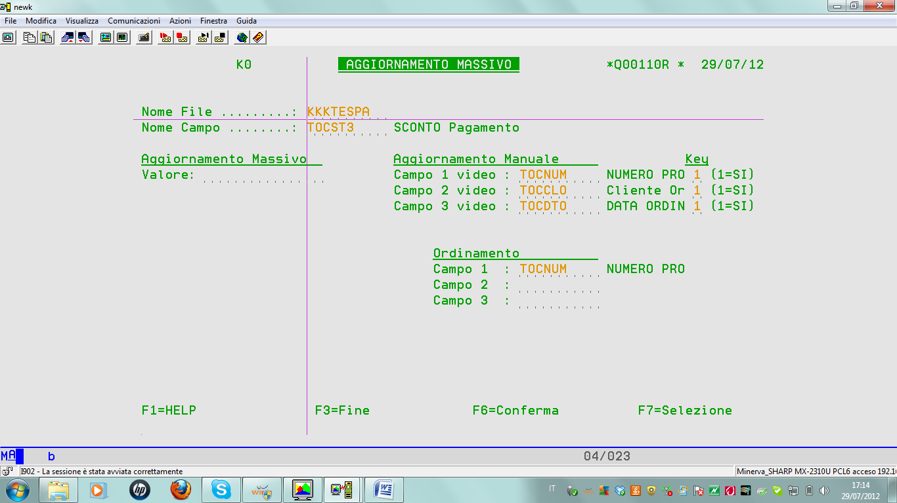

F7=Selezione campi (OBBLIGATORIO x aggiornamento manuale)
I valori ammessi nel campo OPERAZIONE sono EQ, NE, IN, NI e RG.
Il valore della stringa deve essere impostato come in un comune sql (i campi alfanumerici tra apici).
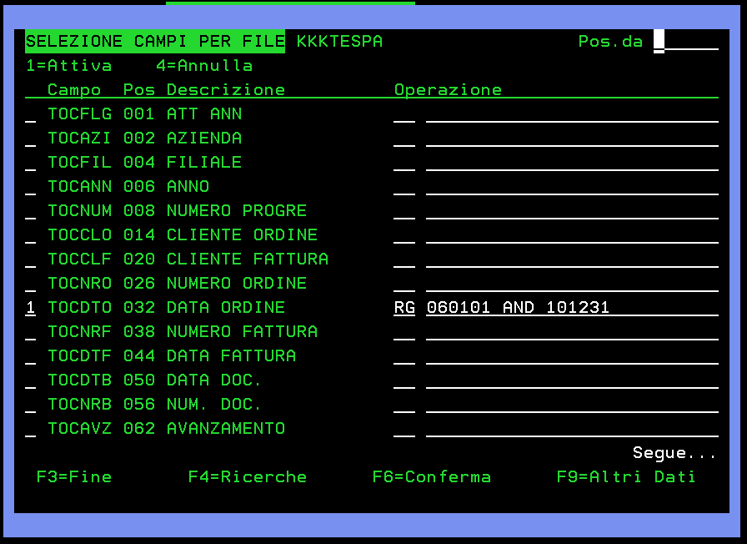
Videata di dettaglio record scelti.
E’ possibile modificare singoli elementi con valori distinti (vedi CAMPI CHIAVE videata precedente); cioè se ad esempio lo stesso NUMERO ORDINE avesse due DATA ORDINE differenze, impostando come CAMPI CHIAVE sia NUMERO ORDINE che DATA ORDINE è possibile modificare anche uno solo dei due campi.
F6=esegue l’aggiornamento SOLO dei record che hanno un valore corrispondente.
Nell’esempio TOCST3 è un campo numerico quindi si possono digitare direttamente valori numerici (0=azzera valore precedente).
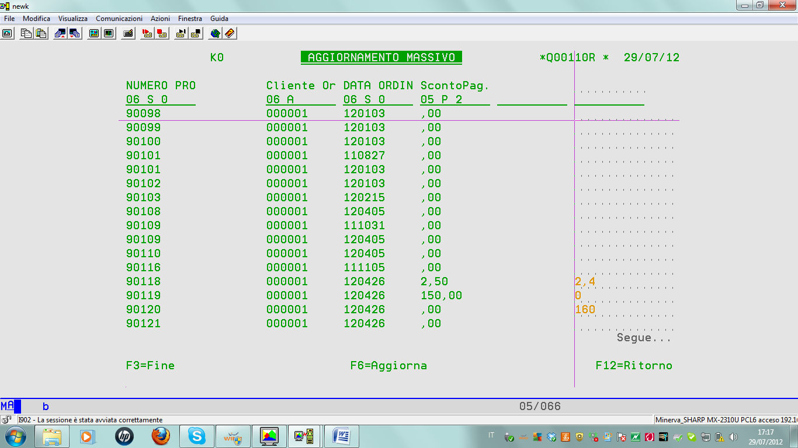

(*) Gestione Vincoli
Utilizzati nella gestione ORDINI CLIENTI per controlli incrociati tra diversi campi.
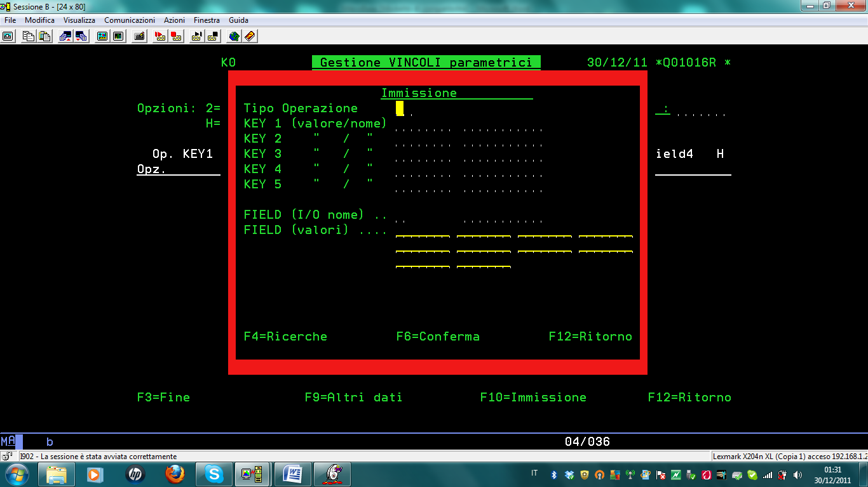

(*) AUTORIZZAZIONI

AZIONI
Gestione azioni

UTENTI
Gestione utenti/gruppi

CONTROLLI ABILITATI
PRIMA cerca se azione/programma sono attivi in modalità I=INCLUDE oppure E=ESCLUDE (vedi considerazioni successive).
Il programma X4AUTR esegue i seguenti controlli esistenza abilitazioni/autorizzazioni sulla singola azione (per utente/gruppo):
nome programma – utente – azienda – filiale
nome programma – gruppo – azienda – filiale
nome programma – utente
nome programma – gruppo
utente – azienda – filiale
gruppo – azienda – filiale
utente
gruppo
Se azione trovata utilizza le abilitazioni inserite, se azione non trovata e modalità I=INCLUDE, viene impostato automaticamente come UTENTE NON ABILITATO A CONSULTAZIONE.
Se gestito MIKRO MODULO BASE è impostata azione, se NON gestito MODULO BASE è impostato il programma.
- CASO1 – utente/gruppo non abilitato ad azione/programma specifico
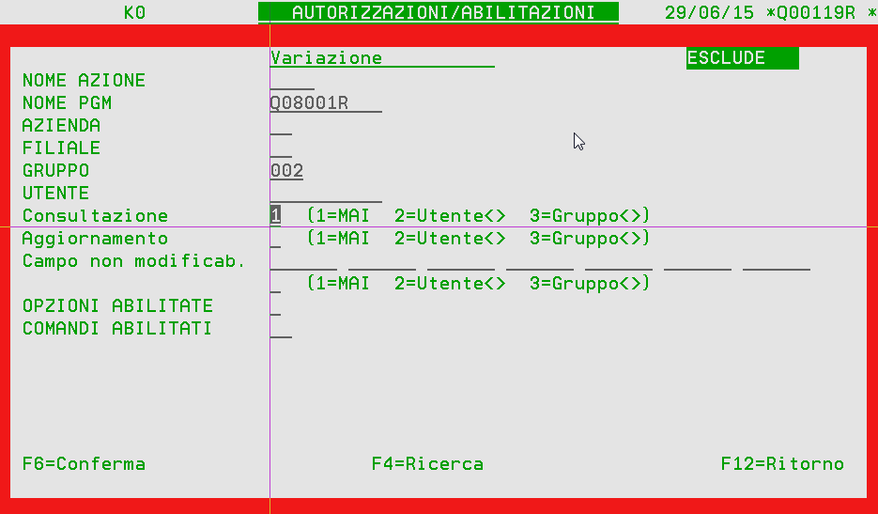
Utente K02 → gruppo 002 → non abilitato MAI a programma Q08001R (input ordini).
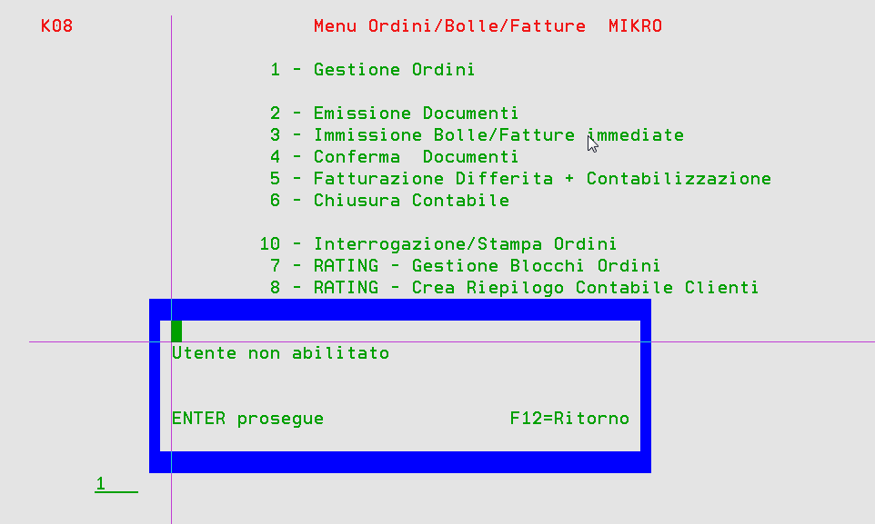
- CASO2 – utente/gruppo non abilitato ad AGGIORNAMENTO di singola azione/programma.
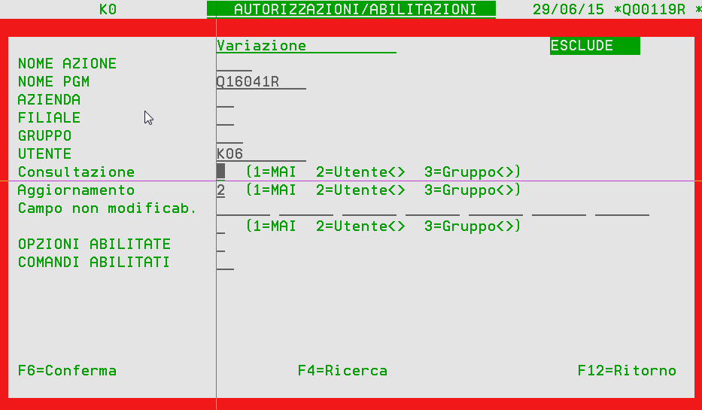
Utente K06 → non abilitato ad aggiornamento (F06) programma Q16041R (prima nota) se utente di modifica <> utente che ha creato la registrazione.
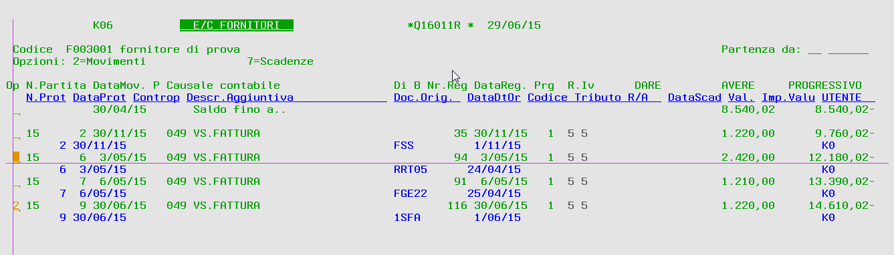
Richiamato in modifica (da utente K06) documento 2015/9 creato dall’utente K0.
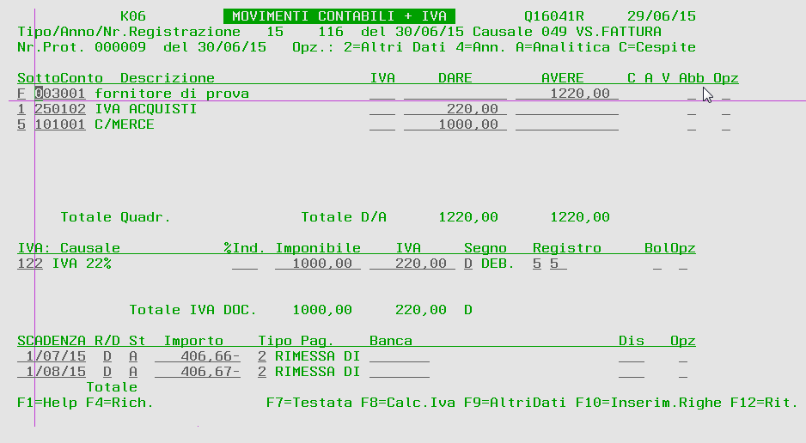
- CASO3 – utente/gruppo non abilitato a modifica campi di un singolo programma/azione
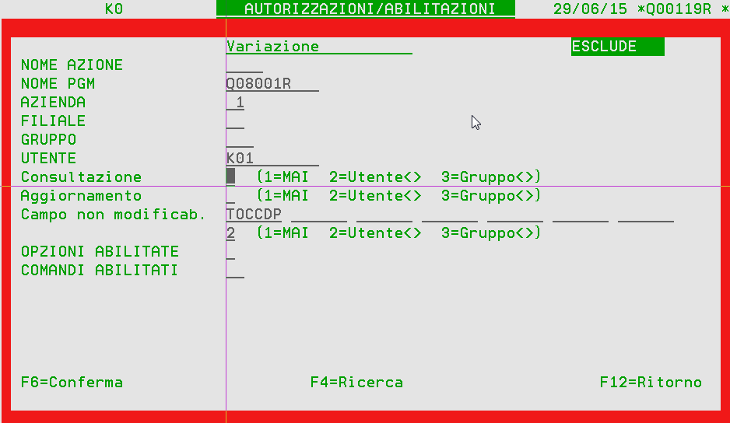
Utente K01 → non abilitato a modifica CODICE PAGAMENTO (TOCCDP) in programma Q08001R (input ordini) se <> utente inserimento ordine.
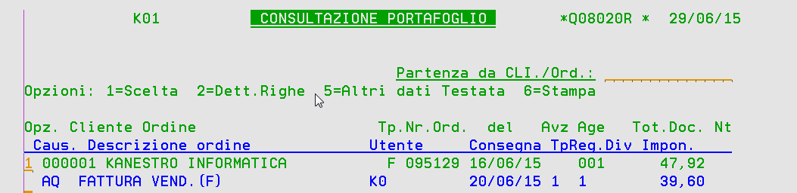
Utente K01 richiama in modifica ordine F/095129 (creato da utente K0) e tenta di modificare il codice pagamento (pagamento originario 3200-RB 30/60 gg.).
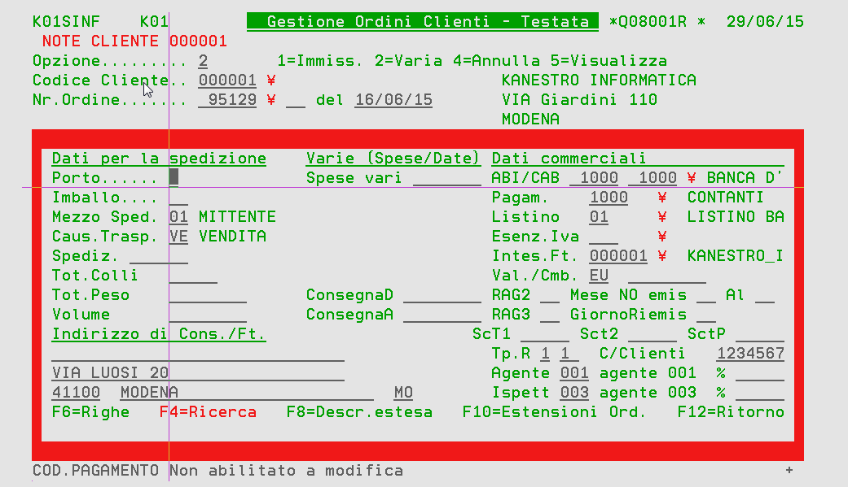
- Caso 4 - unico utente abilitato ad azione/programma (INCLUDE)
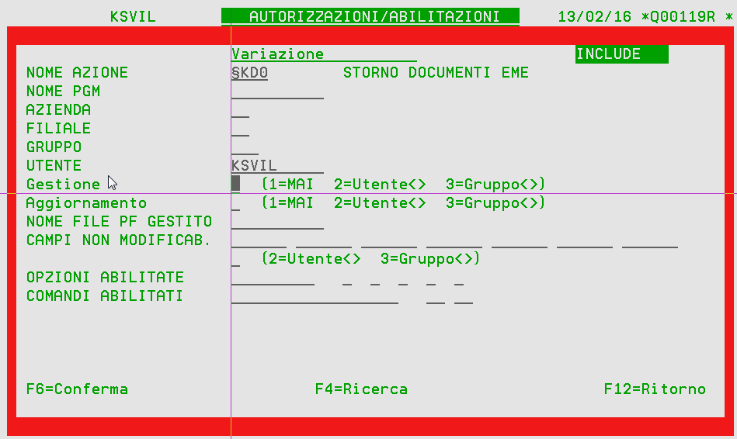
Gestione=1 , qualunque altro utente che tenti di utilizzare l’azione/programma, non entrerà nel programma segnalando UTENTE NON ABILITATO
Aggiornamento=1, qualunque altro utente che tenti di utilizzare l’azione/programma, il programma chiamante dovrà gestire l’opzione NON AGGIORNA.
- Caso 5 – unico utente abilitato a comando/funzione in specifica azione/programma (DA GESTIRE ALL’INTERNO DEL SINGOLO PROGRAMMA); es. utente KSVIL abilitato a F11
N.B. NON DEVE essere gestito gestione/aggiornamento altrimenti si tornerebbe al caso4.
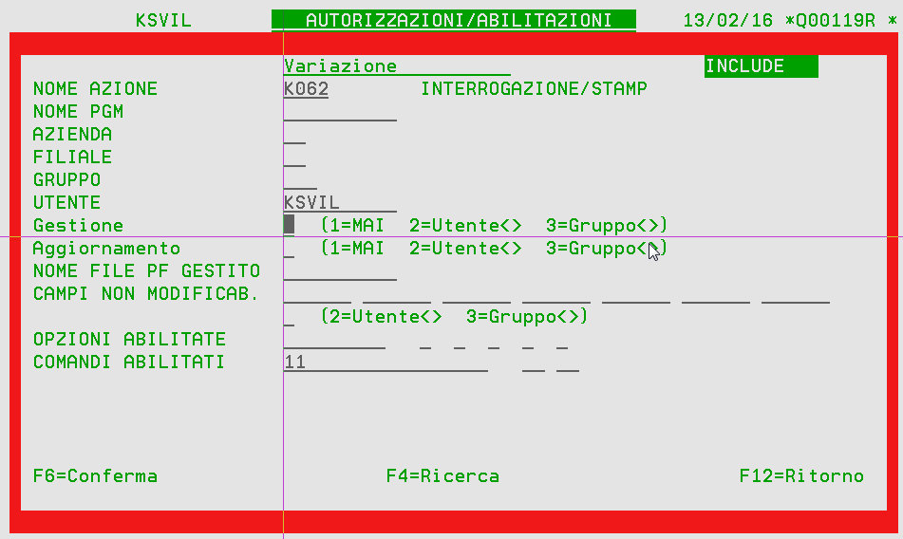

GESTIONE JOURNAL/LOG
Attualmente la gestione JOURNAL/LOG è utilizzata oltre che per la ripartenza di eventuali procedure “critiche” tramite COMIT/ROLBK (EMISSIONE DOCUMENTI, CONTABILIZZAZIONE), anche per la gestione dei LOG (storia delle modifiche effettuate su qualunque archivio).
Il primo caso è gestito da GESTIONE JOURNAL/DATI AZIENDALI.
Il secondo caso è gestito dalla tabella ACFWD/JRN, gli archivi presenti in tabella sarà possibile “storicizzarli” e consultarli tramite la procedura di ARCHIVI SOTTO JOURNAL (LOG).
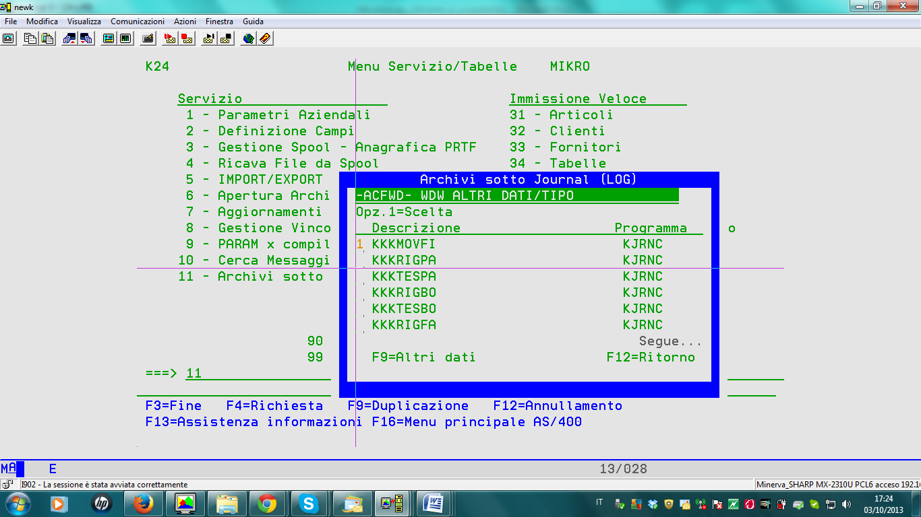
Nel caso in esempio, vengono estratti TUTTI i movimenti riferiti al file KKKMOVFI ed è possibile consultarli successivamente (selezionando per UTENTE o DATA ELABORAZIONE):
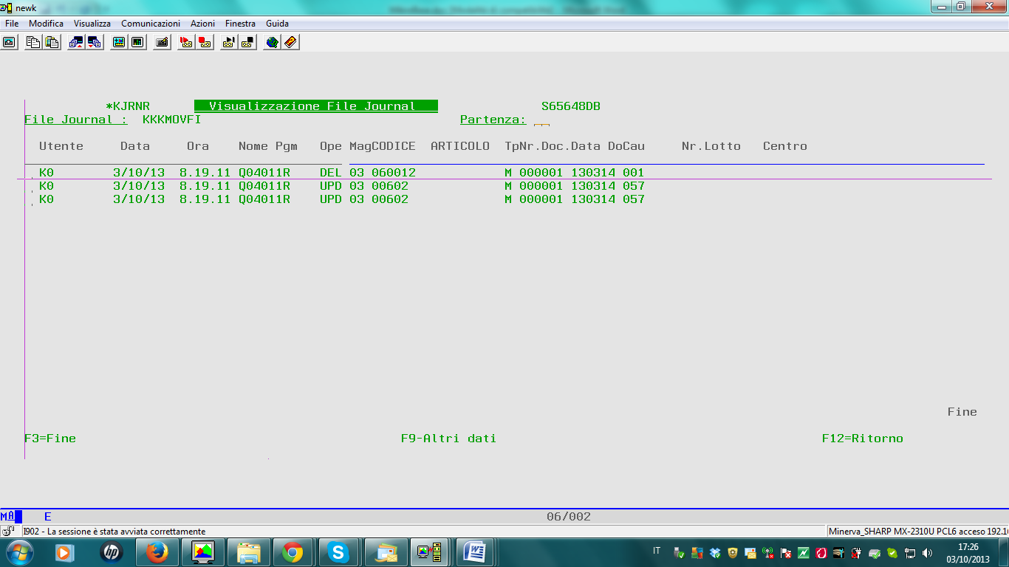
I campi visualizzabili nel campo DATI del JOURNAL per ogni singolo file (nell’es. di KKKMOVFI visualizza “Mag”, “Codice Articolo” etc. etc.), sono gestiti in GESTIONE CAMPI VARIABILI (1=attiva).
Sarà quindi visualizzato nel sfl del JRN il COD.MAG (2 pos.), poi CODICE ARTICOLO (17 pos.), poi TIPO DOC. (1 pos.) etc. etc. come da definizione seguente.
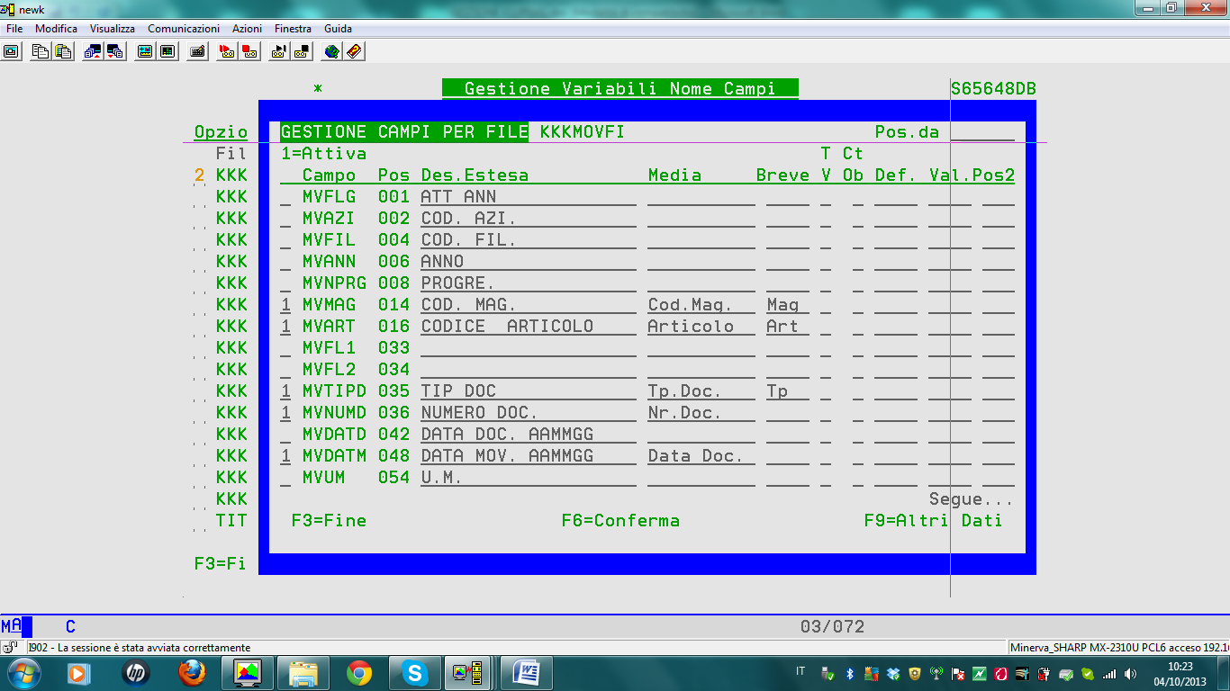

MIKROPC – gestione documentale
La gestione documentale di MIKRO permette di richiamare immagini (da locale, rete interna o internet).
Immagine da internet (codificare il percorso su lingua W=web)
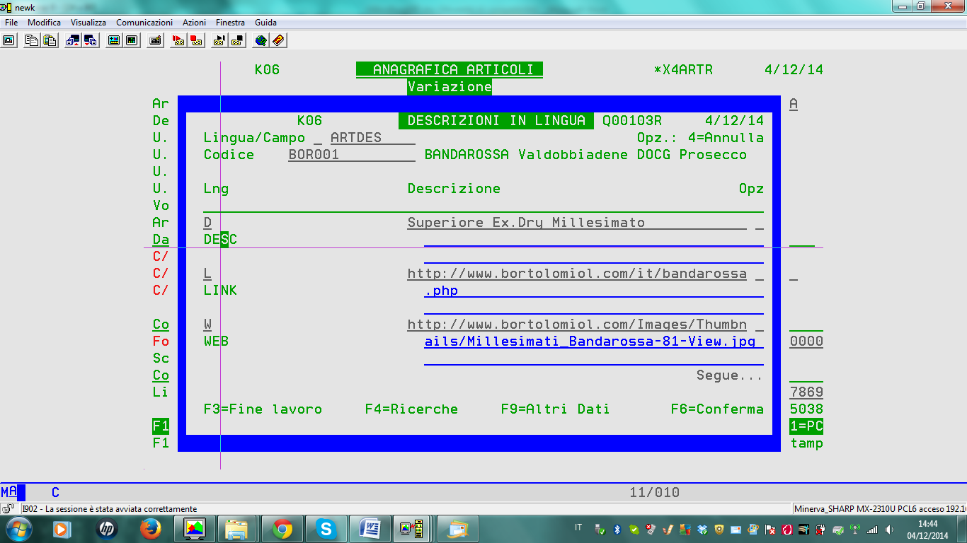
Da ANAGRAFICA ARTICOLI → F11=PC (start)
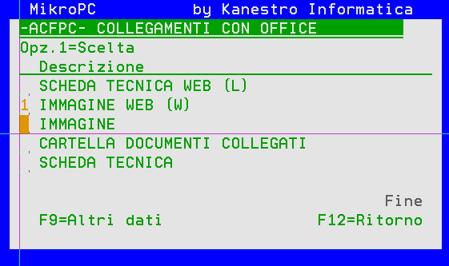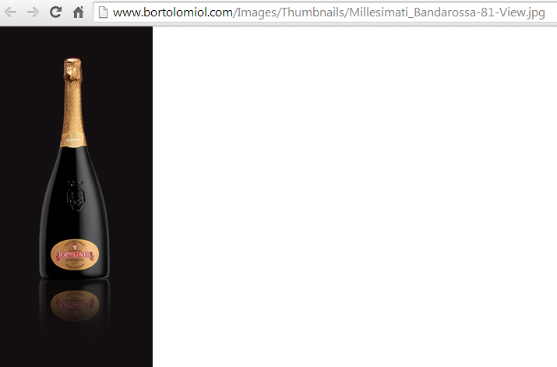
Immagine o file da rete interna (K:), esempio richiamo FATTURA da GESTIONE DOCUMENTI EMESSI.
Il nome file richiamato direttamente (FAT2016….) NON può avere spazi bianchi.
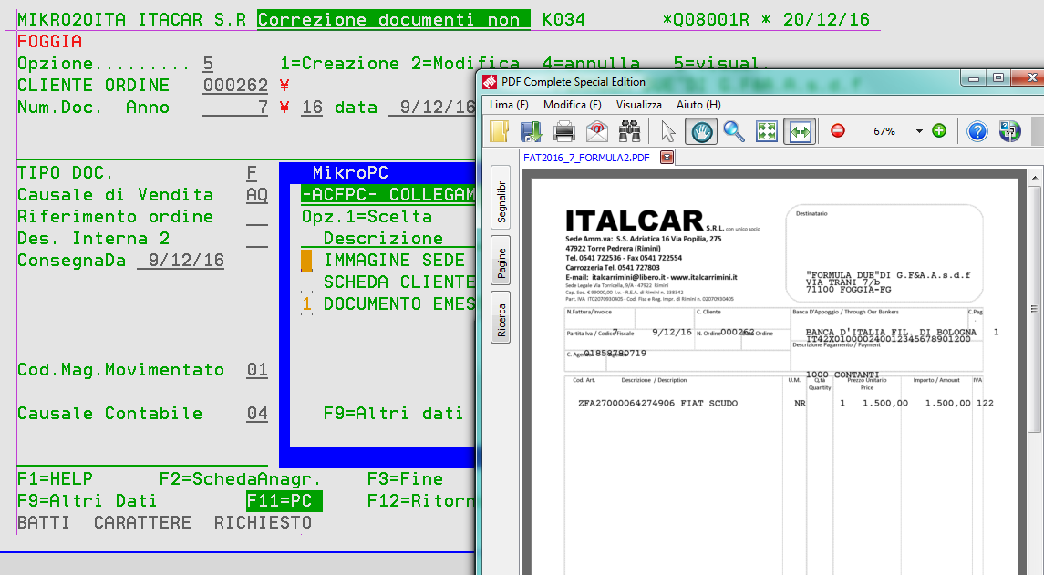
Richiamo cartelle (vedi parametri aziendali MIKROPC – percorso → 1=nome, 2=codice)
Il percorso pc può avere anche spazi bianchi.
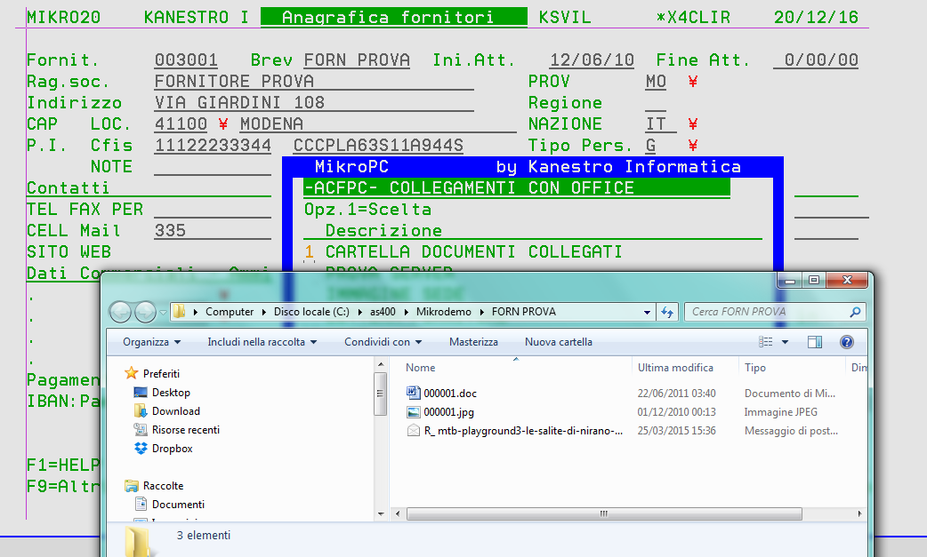
Fattura vendita/acquisto
In ristampa documenti è possibile creare pdf e memorizzarlo nella cartella condivisa (vedi parametri aziendali → telecomunicazioni).
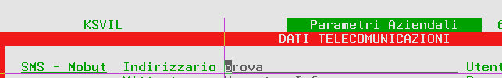
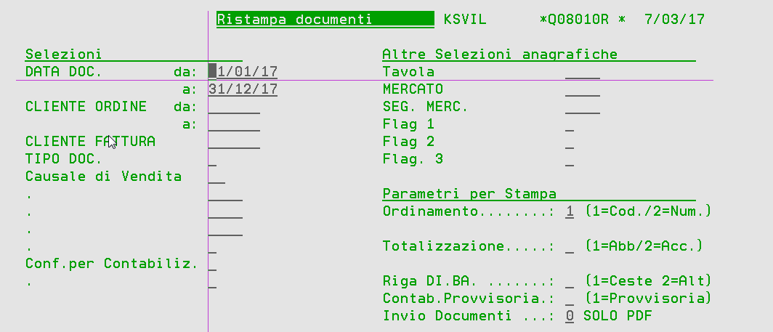
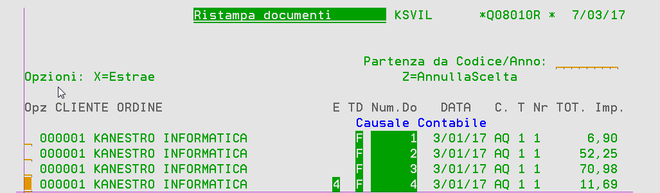
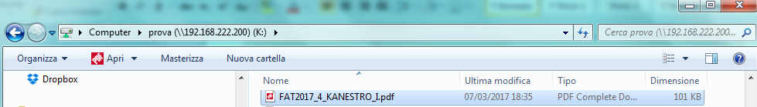
In contabilità clienti è possibile consultare il documento precedentemente creato.
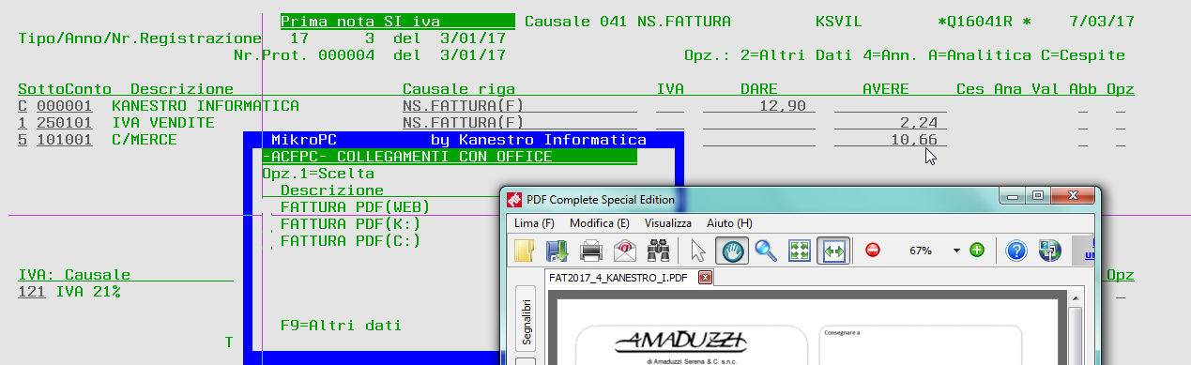
Per visualizzare il documento contabile fornitore, bisogna ovviamente precedentemente averlo salvato (in locale, cartella di rete o cartella internet).
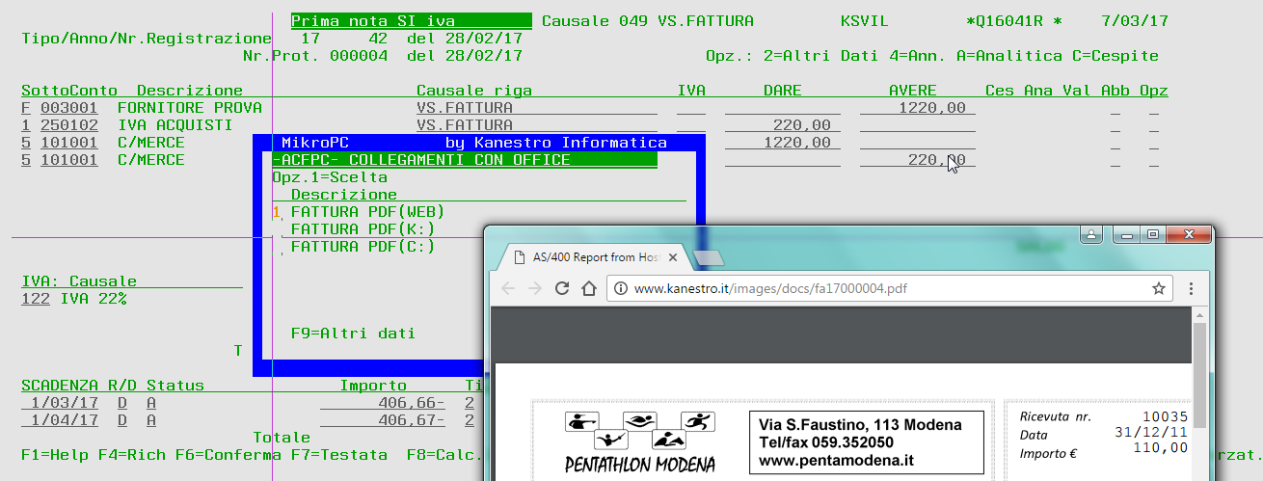
Ovviamente se è codificata una unica opzione (WEB, C:, K: ) il comando F11 richiama direttamente il documento a cui è collegato.

(*) MONITOR MESSAGE
Il

